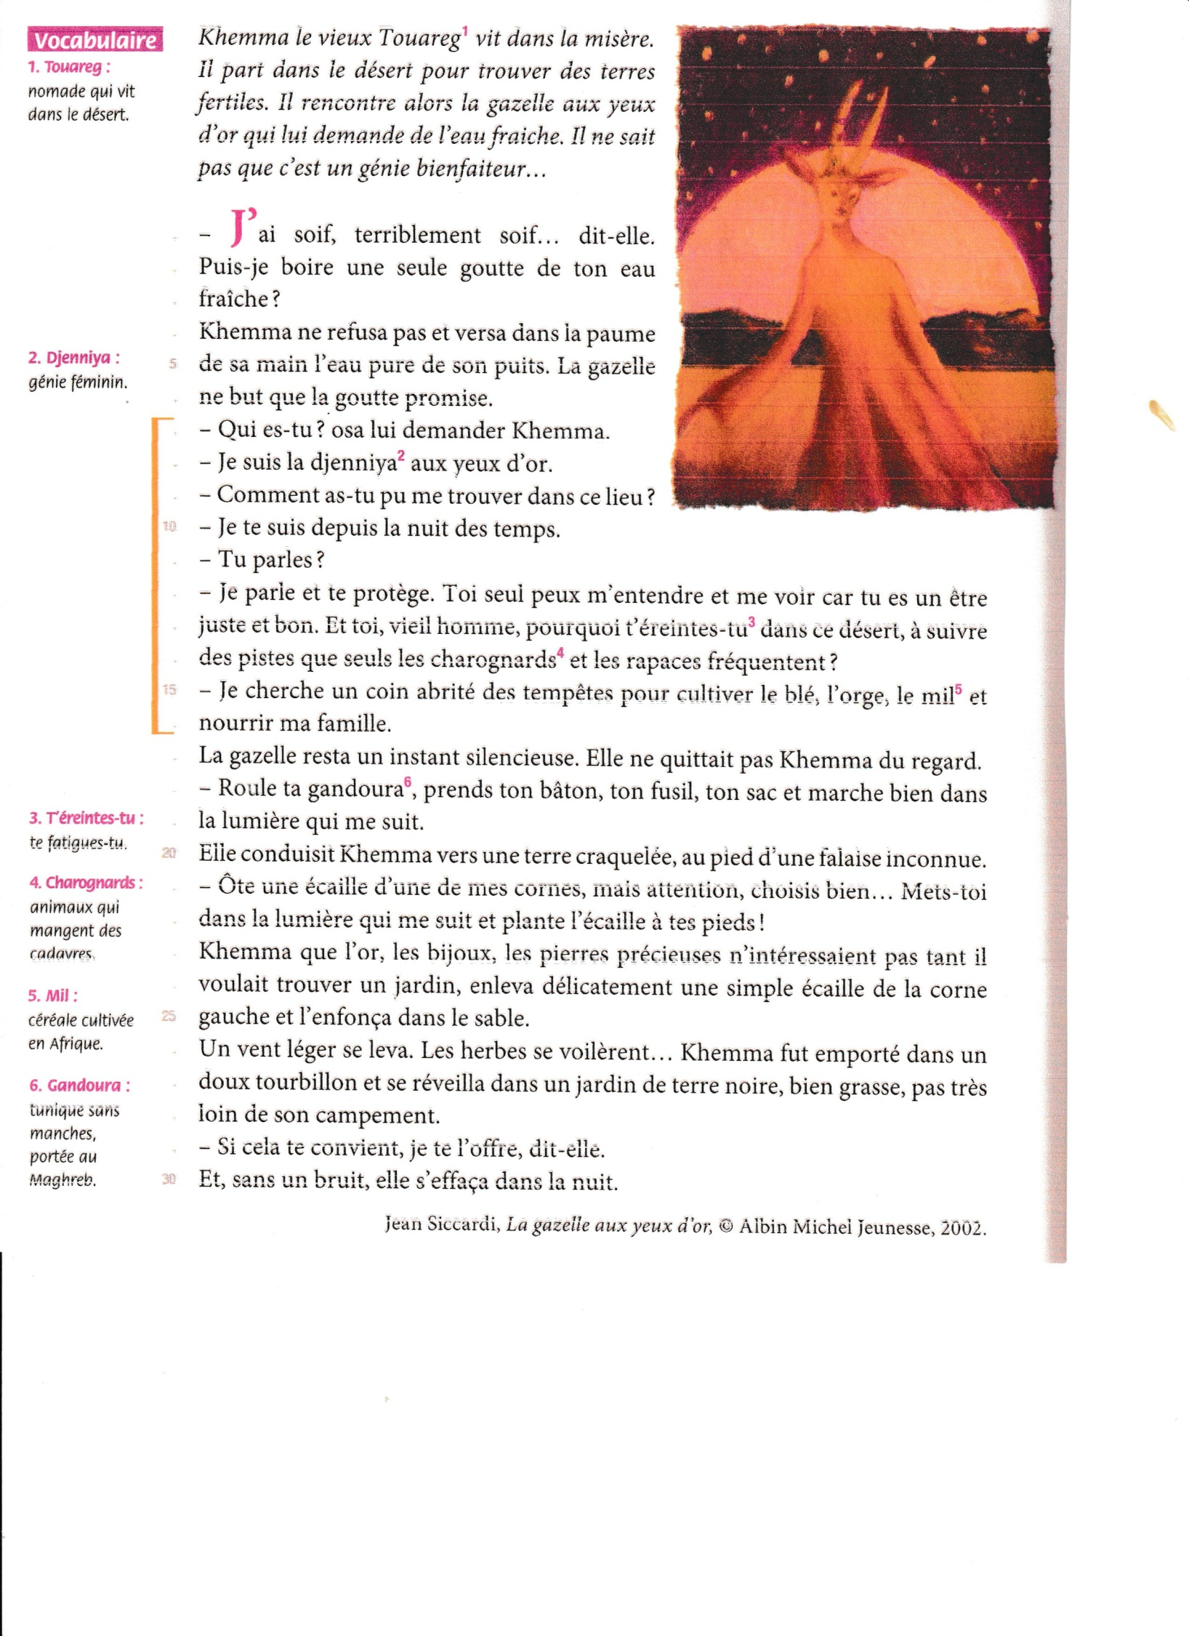

**Au milieu du désert**

*Lire des textes qui donnent des consignes*

**LECTURE 4**